進專一甲 70305105 謝宗翰

1,先進國家極力的發展太空雷射武器，以雷射原理說明
其可行性與關鍵問題？
雷射的原理
凡是能「吸收」或「發射」光的物質，都以「介質」稱之，如原子、分子及晶體等，會選擇性地吸收某些波長的電磁波，而進入了「受激態」。假設介質Ａ及Ｂ原處於較低能態的 E1 狀態，若介質Ａ吸收了一部分的光波而升至較高的 E2 狀態，使入射的光波強度減弱，這便是吸收。吸收是機率性的，介質Ａ或Ｂ不一定會吸收光波，但若是能吸收則必定要滿足一項條件，那就是光的頻率ｆ必定滿足 ｆ＝（E2 － E1）／ｈ，ｈ稱為「普郎克常數」，它的值是 6.6 × 10－34 焦耳．秒。
電子的躍遷
雷射的原理-2.2
- 由於吸收和受激放射都是機率的問題，所以如果處在 E2 狀態的介質數 N2 比處在 E1 狀態的介質數 N1 多，即 N2 ＞ N1，那麼受激放射出來的光子，就比被吸收的多，光束就轉強了。所以凡是可能符合 N2 ＞ N1 條件的介質，就可能強化光束。N2 ＞ N1，表示能量狀態居高位的介質數比在底下的多，這是一種反常的現象，我們稱它為「群數反轉」。能進入「群數反轉」的介質有限，所以雷射的介質種類也有限。
為使介質處在 E2 狀態的介質數 N2 比在 E1 狀態的介質數 N1 多，我們必須對介質施加能量，或者說使它「活化」。那麼什麼樣的介質才能活化呢？如果有九個介質原本都處在基態 E0，在施加能量之後，有三個進入了 E1 狀態，有二個進入了 E2 狀態，或表示為 N1 ＝ 3，N2 ＝ 2。只是進入 E1 狀態的介質比較沒有耐性，有二個迅即脫離，但是進入 E2 狀態的就挺得住，於是變成 N2 ＝ 2，N1 ＝ 1，因此達成了群數反轉。這只是介質進入群數反轉的方式之一，其他的方式較難了解，在這暫不敘述。
- 光束在活化了的介質中傳播愈遠，就會愈強。但是把介質放在很長的容器中終非良策，梅曼想出來的方法，是在介質容器的兩端，各放置一面反射鏡。反射鏡中的一面對受激放射波長，也就是相當於（E2 － E1）的波長高度反射，而另一面部分透射，一些光就由這反射鏡逸出，成為雷射光。於是雷射的主要元件就是「介質」，「能量」輸入裝置，和以兩面反射鏡所構成的「光腔」。光腔使光來回反射通過介質予以強化，每次強化的程度愈高，反射鏡的透光率就可以愈大。
雷射的原理-2.3
這兩面反射鏡有如固定琴弦的栓子，限定了振動的波長須滿足鏡間距離是半波長整數倍的條件。這條件可提升輸出光的純色性，但也不好達成，因為光波的波長甚短，且可以振動的波長或頻率如前所述有一範圍，所以隨意設定鏡間距離，就有好幾個波長，可以同時滿足這一距離是它們半波長整數倍的條件。為使雷射只輸出單一波長，還需下一番功夫呢！
雖然輸出了數個波長，但仍不影響純色性，從視覺的觀點來說，這些波長的光色都一樣，並且每一波長都很「純」或集中在狹窄的範圍內，所以雷射光仍是純色的。
此外，這兩面反射鏡局限了雷射光束的方向，這也是造成雷射光方向性的主因。至此我們已經知道為什麼雷射光有方向性、同調性、純色性和高強度性，以下再介紹數種重要雷射及其介質的活化方式。

可行與相關問題-

雷射武器就是用高能的雷射對遠距離的目標進行精確射擊或用於防禦飛彈等的武器，也稱為戰術高能雷射武器（THEL）。它的突出優點是反應時間短，可攔擊突然發現的低空目標。用雷射攔擊多目標時，能迅速變換射擊對象，靈活地對付多個目標。雷射武器的缺點是不能全天候作戰，受限於大霧、大雪、大雨[1]，且雷射發射系統屬精密光學系統，也受大氣影響嚴重，如大氣對能量的吸收、大氣擾動引起的能量衰減、熱暈效應、湍流以及光束抖動引起的衰減等。由於雷射武器需要大量的電能，在能量儲存設備難微型化（如高能電池）的問題解決前，比較難實現大規模應用。
2.光纖在現代通訊具有相當重要發展，請說明光纖使用
雷射波長範圍為何限定在近紅外範圍？請從材料、光學
原理說明
原理說明 光導纖維，簡稱光纖，是一種導致光在玻璃或塑料製成的纖維中的全反射原理傳輸的光傳導工具。微細的光纖封裝在塑料護 套中，使得它能夠彎曲而不至於斷裂。光線在兩種介質間傳輸時，會由於折射率的不同，而產生偏折，一部分反射、一部分 則會折射。其入射角與折射角遵守 n1sinθ1 = n2sinθ2 但是當折射角大於90∘時，會產生全反射，即所有的光線都會反射，而沒有折射的光線。反射的光線會照鏡面法線對稱反射 回去。 思考問題 請思考密介質與疏介質直觀的物理意義，請問在使用光纖的材料上有沒有什麼限制？ 生活中的應用 光纖具有傳遞光的功能，由於傳統的電路受到集膚效應(skin effect)限制，然而對於光子卻不受到限制，因此光纖可承載頻 寬非常的大，不受電磁及溫度干擾，可以應用於積體電路，對於網路、通信等生活方面有重要的影響力。
光纖性質─全內反射
我們先從一種常見的光學現象說起。當光線從折射率較大的介質1(光密介質) 入射到折射率較小的介質2 (光疏介質) 時，經過折射後的光線會偏離法線。光線的入射角越大，出射光線會偏離越遠。直到入射角等於臨界角C ，光線會沿介面出射。如果光線的入射角大於臨界角，光線便會根據反射定律，完全折返介質1。這種現象叫做全內反射
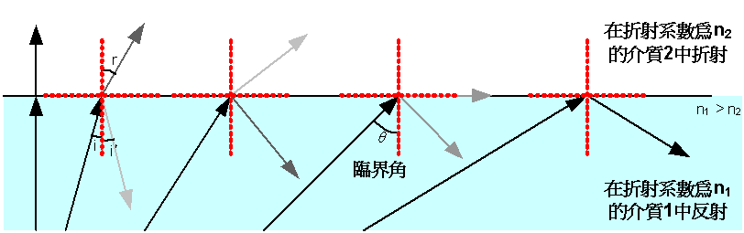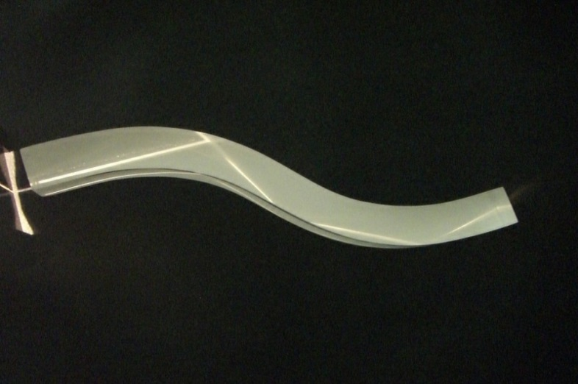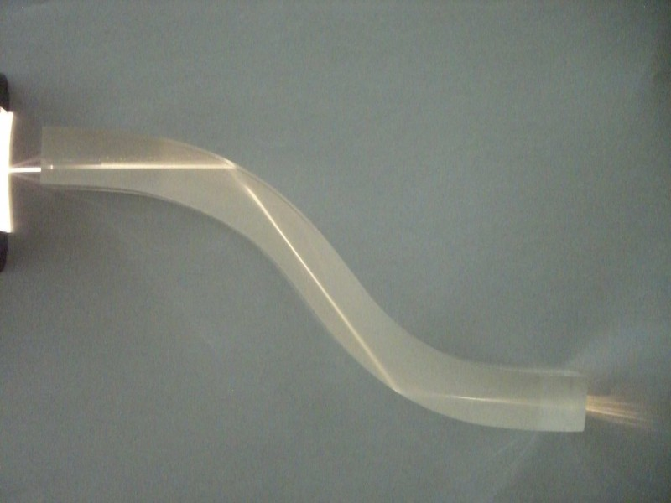
光纖通訊原理
- 當我們用無線電傳送資訊時，必須先化成一系列的電訊號，由發射站轉換成為「無線電訊號（Radio Signal）」，而接收站接到這些訊號後，再將其轉換成電訊號，之後再解碼轉換成我們需要的資訊。光比電有更大的傳輸資訊能力，也就是說光可以斷成為更短的脈衝，因此在相同的時間裏可形成更高密度且資訊豐富的圖形。

- 現代的光纖通訊是用光線的強弱變化，代表不同的訊息。將帶有訊息的光束入射光纖的一端，光纖便會引導光束傳播到另一端的接收器。只要有轉換器將光訊號還原，便可得回原本的訊息。

光纖通訊的特點(與電纜及微波比較)
優點
- 長距離通信，減低成本。(不包括工程建設成本)
- 光纖可節省管道空間。配置空間的經濟性高。
- 光纖具有極大的通信頻寬，頻寬可達1~2GHz以上。
- 光纖材料可節省經營成本。
- 光纖為良好絕緣體，不受到電磁波等之干擾。
- 保密性高，適用於軍事，銀行連線及電腦網路。
- 缺點
優點
- 光纖彎曲半徑不宜過小光纖終端處理不易分路及藕合操作繁瑣
- LED在高亮度的發展上，從內部與外部效率有那些作
法，從學理上，LED亮度的最大極限為何？(20%)
LED 效率 在發光二極體的研究中，要如何提升元件的效率在發光二極體的領域 中屬於相當重要的研究。在此將介紹研究常用到以及在結果討論使用到的 一些效率值。
內部量子效率:
內部量子效率為元件的光電轉換效率，就是電子進入 LED 後可以被 量子井轉換成光子的比例。若通入ㄧ對電子電洞對能結合而產生一個光子 射出，則內部量子效率為 100 %。因此不論操作的環境及條件為何，只要 在相同的內部量子效率下，通入相同數量的電子電洞對時，理論上會產生 相同數量的光子從量子井射出。內部量子效率與元件材料的特性有極大的 關係，如能帶、缺陷、雜質，磊晶技術，以及元件所操作的環境，皆會影 響元件的內部量子效率。ㄧ般對於內部量子效率量測最普遍的方法是使用 激發光光譜分析 ( PL ) 在不同溫度下做激發光光譜的量測，可以得 到不同溫度下的光強度分布圖，
外部量子效率:
外部量子效率為內部量子效率及光萃取效率的相乘積。意義為通入元 件的電子以及最後能夠進入空氣中的光子比例。因為外部量子效率的計算 包含了內部量子效率以及光萃取效率，因此通常利用外部量子效率來表現 元件的效率。外部量子效率的值可以在知道內部量子效率以及光萃取效率 後，利用兩者的相乘積得到；另一種方式可以利用積分球測得光電流，由 光電流換算成光子數，再由光子數除以通入元件的電子數因而可以得到外 部量子效率。

LED亮度的最大極限:
LED燈的電流密度與發光效率的選擇示例。以數 mA/mm²的超低電流密度驅動發光效率近200 lm/W的直管型 LED 燈，再以大量排列 LED晶片確保光通量。大光通量COB( Chip On Board )封裝，屬將多晶體植在一片晶片上，熱 阻低、光通量密度高、眩光少、發光均勻)也大致上採用相同戰略。 LED晶片的發光特性存在「光衰減（Droop）現象」是採用此設計的原因之一。電流密度越小發光效率越高，電 流密度增大，發光效率則會不斷降低。發光效率與亮度呈不可兼得的關係。 當然，無論如何削減電流密度，也無法超越 LED晶片原來的發光效率極限。因此，LED燈具廠商競相取得發光效 率更高的 LED晶片。這種競爭非僅是與技術力高的 LED晶片廠商簽訂合作協定。因為即使是同一廠商以相同條件 製造，生產的整批 LED晶片中，發光效率與性能的品質並不標準一致。在性能高低不均的產品中，LED燈具廠商 競相設法取得發光效率比標準品高的晶片。不過，若僅使用高性能晶片，則無法確保市場要求的數量。
- 從近代物理的理論，雷射的發現是必然還是偶然？先
解釋愛因斯坦的受激輻射理論

愛因斯坦的受激輻射理論:
對於物質中處於高能級上的原子 ，如果在它發生自發輻射以前，受到頻率的外來光子的作用，就有可能在外來光子的影響下，發射出一個同樣的光子，而由高能級躍遷到低能級上。 這種輻射不同於自發輻射，稱為受激輻射。
受激躍遷由於入射光子的感應或激勵，導致原子從低能級躍遷到高能級去，這個過程稱為受激躍遷或感應躍遷。 當入射光子與自發躍遷頻率相同時，導致電子從高能級躍遷到低能級，這種躍遷輻射叫做“受激輻射”。 受激輻射出來的光子與入射光子有著同樣的特徵，如頻率、相位、振輻以及傳播方向等完全一樣。 這種相同性就決定了受激輻射光的相干性。 入射一個光子引起一個激發原子受激躍遷，在躍遷過程中，輻射出兩個同樣的光子，這兩個同樣的光子又去激勵其它激發原子發生受激躍遷，因而又獲得4個同樣的光子。 如此反應下去，在很短的時間內，輻射出來大量同模樣、同性能的光子，這個過程稱為“雪崩”。 雪崩就是受激輻射光的放大過程。 受激輻射光是相干光，相干光有疊加效應，因此合成光的振幅加大，表現為光的高亮度性（上圖）。
激發壽命與躍遷機率取決於物質種類的不同。 處於基態的原子可以長期的存在下去，但原子激發到高能級的激發態上去以後，它會很快地並且自發地躍遷回到低能級去。 在高能級上滯留的平均時間，稱為原子在該能級上的“平均壽命”，通常以符號“τ”表示。 一般說， 原子處於激發態的時間是非常短的，約為10－8秒。
激發系統在1秒內躍遷回基態的原子數目稱為“躍遷機率”，通常以“A”表示。 大多數同種原子的平均躍遷機率都有固定的數值。 躍遷率A與平均壽命τ的關係：
A=1/τ
由於原子內部結構的特殊性，決定了各能級的平均壽命長短不等。 例如紅寶石中的鉻離子E3的壽命非常短，只有10－9秒，而E2的壽命比較長，約為數秒。 壽命較長的能級稱為“亞穩態”。 具有亞穩態原子、離子或分子的物質，是產生激光的工作物質，因亞穩態能更好地為粒子數反轉創造條件。

雷射的發現是必然也是偶然
光學是很早就研究的學問，遠在公元前中國就有《墨經》《反射光學》《光學全書》等的著作。直到荷蘭的斯涅耳(W. Snell, 1580-1626)，從實驗得到光的折射定律，幾何光學才建立起來。光的色散是牛頓利用三稜鏡做實驗，讓陽光通過三稜鏡投射在牆壁上，才認識到光具有彩虹樣的光譜。
光到底是什麼？它的成份是什麼？光的本性什麼？大家都想弄清楚，笛卡兒和虎克(Robert Hooke, 1635-1703)主張波動說，而牛頓傾向於粒子說。荷蘭的物理學家惠更斯(C. Huygens,1629-1695)發展波動說，解釋了波的交會、干涉和繞射的現象，所以十七世紀末以後，光的波動說略佔上風。到了十九世紀，1808年馬呂斯(E. J. Malus, 1775-1812)發現了光的偏振現象，以及馬克斯威爾的電磁波推論被赫茲實驗證明以後，光是一種波動的認知已無庸置疑。
可是就在赫茲的實驗裡，他發現了光電現象，光線照在化學活性很好的金屬表面，能夠立刻從金屬擊出電子來，跳離金屬的表面，這樣的現象無法用光波的理論解釋，後來愛因斯坦引進光子的概念，卻圓滿地解釋了這樣的效應。
緊接著各種光量子的實驗結果，一再顯示光的粒子說，許多微觀現象能夠用粒子說圓滿詮釋，用波動說反而不能做到。光到底是波動還是微粒的探索，揭開了量子力學的序幕。光是藉什麼介質在空間傳播，則輾轉譜出特殊相對論的篇章。物理學在二十世紀一開始，就綻放光芒萬丈的榮景，好像百花齊放的郊野。
光線不僅照亮所有生物的視野，在可見光以外的紫外線和紅外線更兼顧著生物的生理和生存。我們對於陽光的需求十分殷切，本世紀末，許多人在探討營養學時，談到維持生命的基本要素，經常只注意到食物、水和空氣，忘記了陽光的重要性，很多人在報導和廣告的薰染下，甚至極力在迴避陽光的紫外線，這是現代人多麼不健康的養生觀念。
光既然是波動，他的輻射自然受波源移動速度的影響，這個現象稱為都卜勒效應。在到天體的觀測都卜勒效應的應用，讓我們明瞭整個宇宙，現在還處在膨脹的動態，於是才有大霹靂說的揣度和驗證，塑造成今日的宇宙觀。
1948年，伽伯(D. Gabor, 1900-1979)提出全息照相術(Holography)，使底片能重現實物的反射波前，讓觀察者如見實物般立體，所以又被稱為立體照相術。全相術所形成的底片，無論裁成多少碎片，每一片都能映出原來的實物本相，並無被割裂的現象，所不同者只是視角和亮度稍微有些差別而已。全相術這種特性，給我們的啟示是局部含有全部的資訊，在生物體上也能發現類似的特性，例如經絡的分布，眼耳鼻舌身足，都各自擁有全相似的布局。其實，這也和碎形學所揭示的圖形，具有「大中有小、小中有大、層層相似、重重無限」，幾乎是如出一輒。
1954年湯恩斯(C. H. Townes)等人，成功地製造出受激輻射的微波放大器，形成脈射(MASER)，後繼者梅曼(T. Maiman)在1960年做出了第一台雷射發射器，從此光電相關的科技突飛猛進，形成今日耀眼無比的光電文明。

5,從光纖的特性，如果你從美國加州矽谷發一封mail回
台灣，訊號傳遞在光纖中光走的模式(single,multi)轉
換情況？

兩者之所以可傳輸距離不同，因為單模光纖的核心（玻璃纖維或塑料）非常細，跟單模光纖使用波長大小相去不遠，幾乎只容許一束光線通過，比較沒有光線折射或反射等的損耗，因此傳送距離可以較長。 反之多模光纖的核心（玻璃纖維或塑料）比較粗，比多模光纖使用波長大很多，於是容許多束光線通過，有較多光線折射或反射等的損耗，因此傳送距離較短。 以多模光纖和單模光纖比較，其中的差異就在中間的纖心和纖衣的比較，階梯式光纖它的纖心較粗，而單模光纖的纖心相當細，這中間的原理差異就在可以通過多少的「模」，在多模光纖裡，因為它的纖心較大，光的波長比纖心小很多，所以當在光纖中共振時，可以有較多的模存活；而在單模光纖裡，因為它的纖心相較光波長不大，所以使得光在光纖裡只能允許一個模在裡面行。 多模光纖出現的現象，因為它為多個模在光纖裡行進，所以說當光打出光纖之後，即會形成光斑，光斑的產生就是因為多個模的重疊而出現。因此，這一些光斑就會因為光纖受到外在影響，光斑也隨之改變。基於這樣的因素，當我們在選擇傳遞訊號的光纖的時候，並不會去使用多模光纖，而會去選擇單模光纖（其原因是因為它就單模通過，並不會有多個模的重疊。） 光纖為透明，物理性及機械性穩定，且容易製造。石英光纖均有以上非常好的優點，石英為最透明玻璃之一種，化學性質穩定，且有大約2000 oC的高熔點，熱膨脹係數顯著小的物質。光纖的直徑約為100μm，相當於一跟頭髮的粗細，由石英的纖核與纖覆及塑膠的被覆材料構成，由於纖心較纖衣具較高的折射率，使得在光纖內傳輸的光波能滿足全反射效應，在傳導的過程可把光的衰減值減到最小，因而能做長距離的傳輸。

